Івано-Франківська обласна державна адміністрація
Івано-Франківська обласна рада
Косівська районна державна адміністрація
Косівська районна рада
Всеукраїнське об'єднання товариств "Гуцульщина"
Регіональне об'єднання дослідників Гуцульщини
Косівський інститут прикладного та декоративного мистецтва Львівської національної академії мистецтв
Косівський осередок наукового товариства імені Шевченка
Національний природний парк «Гуцульщина»
Гуцульська освітянська рада

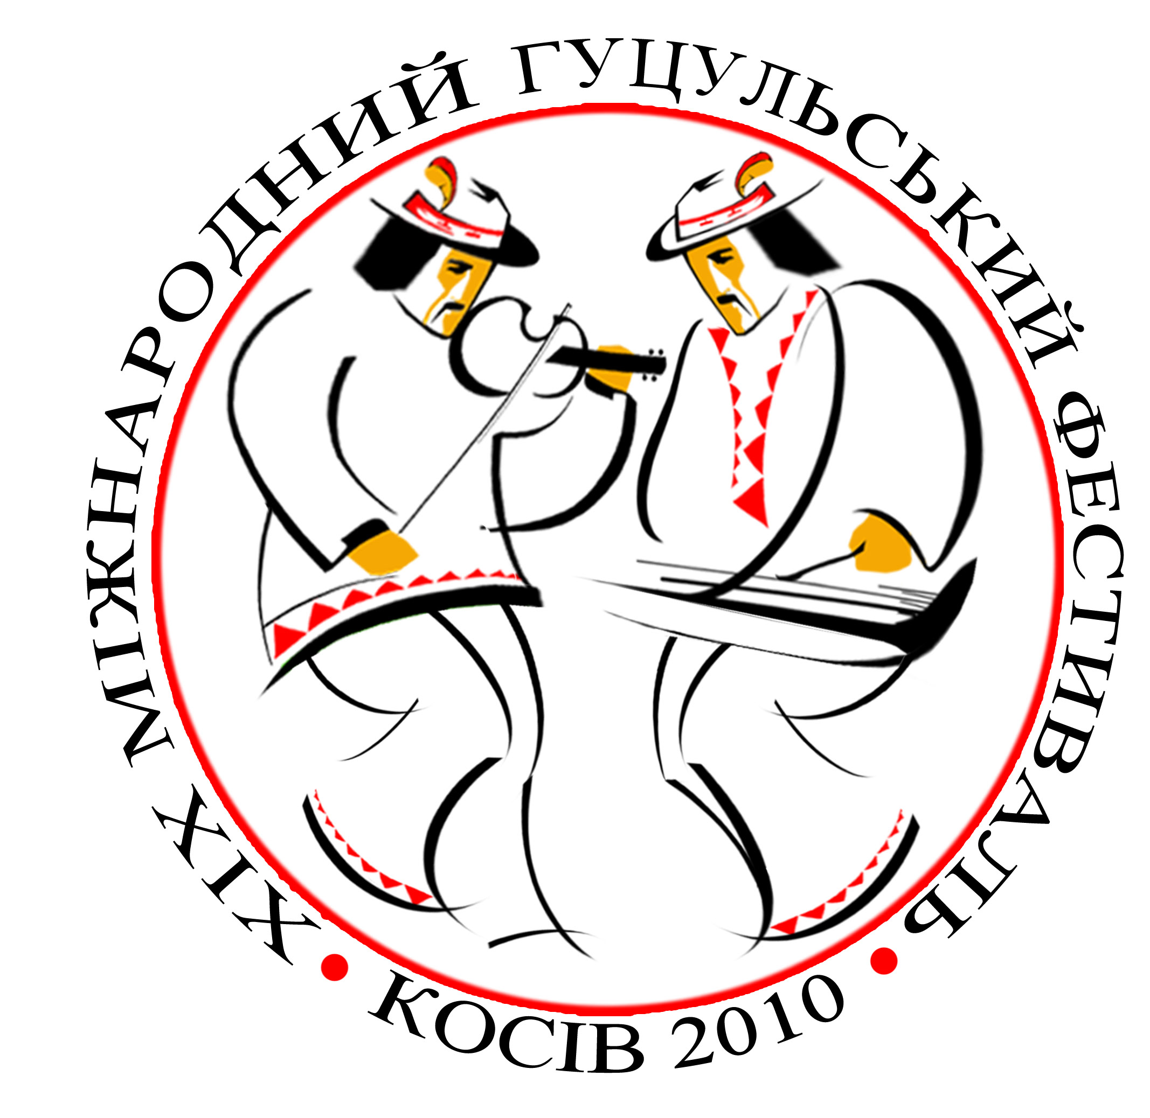

Науково-практична конференція

“гуцульСЬКИЙ ФЕНОМЕН:
МИСТЕЦТВО ЖИТИ І ТВОРИТИ”

27-29 серпня 2010 року
місто Косів Івано-Франківська область
Шановні друзі!

Запрошуємо Вас до участі в роботі науково-практичної конференції
під час ХІХ Міжнародного гуцульського фестивалю
в м. Косові Івано-Франківської області.

Тематика конференції. Соціально-економічні, екологічні й етнокультурні проблеми розвитку Гуцульського краю й шляхи їх вирішення. Наукова тематика конференції передбачає обговорення актуальних питань за напрямами:
- Народне мистецтво Гуцульщини;
- Краєзнавство, туризм.
- Господарська діяльність, екологія;
- Освіта і культура.

У рамках роботи конференції відбудеться:
- вернісаж «Барвограй» (ліжникарство) в мальовничому карпатському селі Яворові;
- відзначення 90-ліття відомого мистецтвознавця Олексія Соломченка (1920-2002 рр.);
- вшанування пам’яті майстра художньої обробки дерева Василя Девдюка (1873-1951рр.).

Місце проведення конференції. Косівський інститут прикладного та декоративного мистецтва Львівської національної академії мистецтв (вулиця Міцкевича 2, місто Косів, Івано-Франківська область).

Умови участі в конференції: Для включення доповідей, виступів і повідомлень до програми конференції, а також своєчасної підготовки до видання тематичного збірника наукових праць конференції просимо надсилати матеріали до 1 липня 2010 року за адресою:
Оргкомітет конференції «Гуцульський феномен: мистецтво жити і творити», Косівський інститут ПДМ ЛНАМ, вулиця Міцкевича 2, місто Косів, Івано-Франківська область, 78 600 або на електронну адресу regcentr@online.ua.

Контактні телефони для довідок :

1. Васкул Микола Григорович, Косівська районна державна адміністрація.

Телефон (03478) 2-46-39.

2. Мартинюк Святослав Леонтійович, Косівський інститут прикладного та декоративного мистецтва ЛНАМ.

Телефон (03478) 2-12-60.

3. Близнюк Микола Миколайович, Косівський осередок наукового товариства імені Шевченка.

Телефон (067) 408-16-67, E-mail: regcentr@online.ua

4. Шкурган Василь Іванович, Косівське районне товариство «Гуцульщина».

Телефон (050) 388-65-76.
Вимоги до оформлення і структури матеріалів:

- обсяг статті – 5-12 сторінок формату А4 підготовлених у текстовому редакторі MS Word шрифтом 12 pt через одиничний інтервал з полями: зліва - 30 мм, зверху – 25 мм, справа – 20 мм, знизу – 25 мм без нумерації сторінок (обов’язковим є надання електронного варіанту);

- структура статті - постановка проблеми у загальному вигляді та її зв’язок із важливими науковими чи практичними завданнями; аналіз досліджень і публікацій, у яких започатковано розв’язання проблеми і на які опирається автор; невирішених питань загальної проблеми, яким присвячується стаття; виклад основного матеріалу дослідження з обґрунтуванням отриманих наукових результатів; висліди з дослідження і перспективи; список використаних джерел.

- зразок оформлення статті:

УДК 908:93(914)
Ігор ПЕЛИПЕЙКО
На ДОБРОМУ ПІДмУРІВКУ
(анотація українською мовою, один абзац)

ТЕКСТ СТАТТІ

ЛІТЕРАТУРА (опис згідно чинних стандартів)

(анотація англійською мовою: назва статті, автор, один абзац)

Ілюстративний матеріал виконується чітко і якісно та подається на окремих аркушах або у вигляді графічних файлів. Посилання на ілюстрації в тексті статті – обов’язкові. Усі ілюстрації супроводжуються підписами.

Увага! Матеріали, що не відповідають зазначеним вимогам, до розгляду не приймаються. Редакційна колегія залишає за собою право відхилення статей з незадовільною якістю поданих матеріалів.

Оргкомітет із підготовки конференції очікує пропозиції від провідних
науковців і вчених Карпатського регіону до резолюції конференції!
Додаток 1

Міжнародна науково-практична конференція
“ГУЦУЛЬСЬКИЙ ФЕНОМЕН: МИСТЕЦТВО ЖИТИ І ТВОРИТИ”
місто Косів, 27-29 серпня 2010 р.

АНКЕТА УЧАСНИКА

Ім'я ____________________________________________________________
Прізвище________________________________________________________
Учений ступінь/звання____________________________________________
Організація _____________________________________________________
_________________________________________________________________
Посада __________________________________________________________
Службова адреса _________________________________________________
_________________________________________________________________
Тел. /факс _______________________________________________________
Електронна пошта _______________________________________________

Назва доповіді ___________________________________________________
_________________________________________________________________
________________________________________________________________
_________________________________________________________________
________________________________________________________________
_________________________________________________________________

Необхідні технічні засоби _________________________________________
Планую (закресліть квадратик)
❑ виступити з доповіддю на пленарному засіданні
❑ виступити з доповіддю на секції
❑ взяти участь у роботі конференції без доповіді
Чи потрібно надіслати офіційний лист-запрошення на бланку?___________

Додаток 2
ОРГАНІЗАЦІЙНИЙ КОМІТЕТ КОНФЕРЕНЦІЇ
Голова оргкомітету:
Библюк Нестор Іванович, професор, доктор технічних наук,
голова Регіонального об’єднання дослідників Гуцульщини.
Співголови оргкомітету:
Гуцуляк Григорій Дмитрович, професор, доктор економічних наук,
член-кореспондент Національної академії аграрних наук України.
Мартинюк Святослав Леонтійович, професор, директор Косівського інституту прикладного та декоративного мистецтва Львівської національної академії мистецтв
Лосюк Петро Васильович, кандидат педагогічних наук, народний учитель України, член-кореспондент Національної академії педагогічних наук України.
Заступник голови оргкомітету:
Близнюк Микола Миколайович, доцент, кандидат педагогічних наук,
заступник голови Косівського осередку наукового товариства імені Шевченка.
Члени оргкомітету:
Андрейканіч Андрій Іванович, завідувач відділення графічного дизайну і дизайну меблів Косівського інституту прикладного та декоративного мистецтва ЛНАМ;
Барчук Віктор Петрович, методист методичного кабінету відділу освіти Косівської районної державної адміністрації;
Васкул Микола Григорович, заступник голови Косівської районної державної адміністрації;
Григорук Аделя Григорівна, заслужений працівник освіти України, старший науковий співробітник науково-дослідної лабораторії АПН України;
Гринюк Марія Миколаївна, кандидат мистецтвознавства, доцент, заступник директора Косівського інституту ПДМ ЛНАМ з наукової роботи;
Держипільський Любомир Михайлович, кандидат біологічних наук, Національний природний парк «Гуцульщина»;
Козьменчук Володимир Ярославович, завідувач відділом освіти Косівської районної державної адміністрації;
Крицкалюк Олександр Іванович, старший викладач Косівського інституту прикладного та декоративного мистецтва ЛНАМ;
Слободян Олег Олексійович, кандидат мистецтвознавства, доцент, завідувач кафедри історії мистецтв та гуманітарних дисциплін Косівського інституту ПДМ ЛНАМ;
Стефурак Юрій Петрович, кандидат біологічних наук, заступник директора Націо-нального природного парку «Гуцульщина» з наукової роботи;
Фокшей Микола Миколайович, кандидат сільського господарських наук, доцент,
Косівський осередок наукового товариства імені Шевченка;
Іванчук Марія Миколаївна, старший викладач Косівського інституту прикладного та декоративного мистецтва ЛНАМ;
Чіх-Книш Богдана Василівна, кандидат мистецтвознавства, Косівський інститут прикладного та декоративного мистецтва ЛНАМ;
Шкурган Василь Іванович, голова Косівського районного товариства ”Гуцульщина”;
Яремин Ігор Васильович, кандидат медичних наук, Косівський осередок наукового товариства імені Шевченка.

